**Podzimní prázdniny**

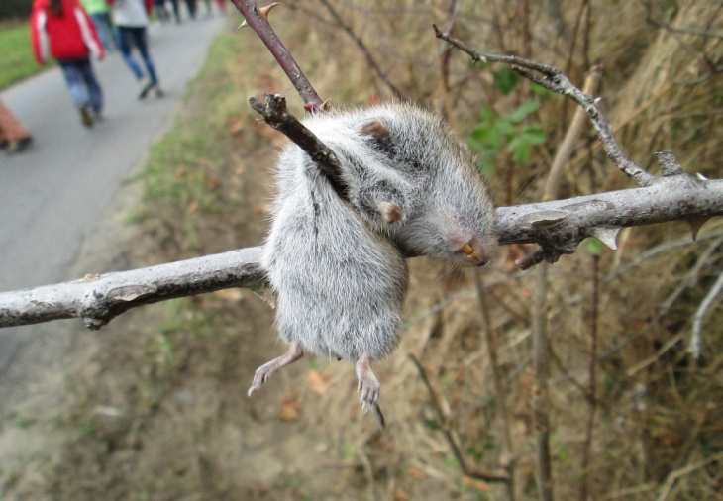**Kdy**: - Od neděle 26.10. 2014

Sraz v 14:45 vlakem z Krnova hl.nádr.

- Do středy 29.10. 2014

Příjezd v 11:00 na stanici Krnov hl.nádr.

**Kde**: Fara v Domašově v Jeseníku

**Pro**: Pro všechnu farní i nefarní mládež od 11-ti let

**Sebou :**

* Teplé oblečení a pláštěnku
* papuče a pevnou obuv
* Cca. 500 Kč (+drobné na autobus cca.50,-)
* Jídlo na neděli (kdo může, prosím aby napekl buchty)
* 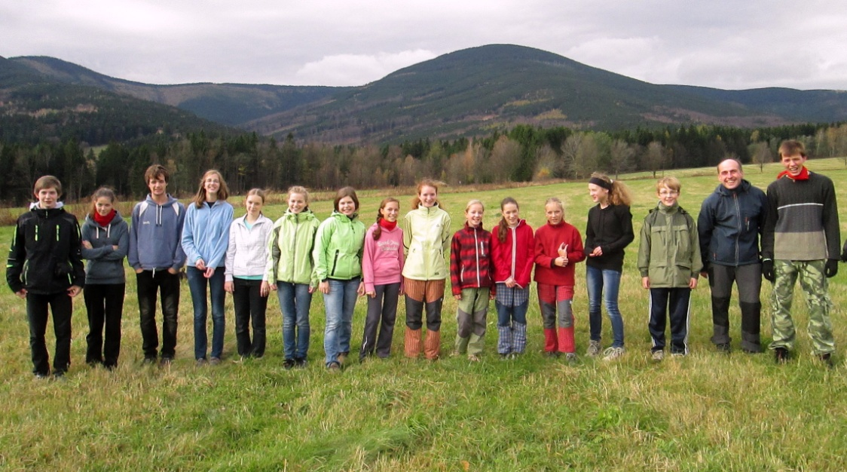Spacák, věci osobní hygieny, průkaz pojištěnce

**Přihlášky a dotazy posílejte, nebo volejte na**:

Tel: 722565325 Email: vojtech.repka@gmail.com